九年级物理学科
集 体 备 课 教 案
项目 | 内容
课题 | §15.1 电阻和变阻器 | 修改与创新
教学  目标 | 知识与技能：  1知道电阻是表示导体对电流阻碍作用大小的物理量,知道电阻的单位及其换算关系。  2理解电阻的大小决定于导体的材料、长度、横截面积和温度，能根据决定电阻大小的因素判断比较不同导体电阻的大小。  3知道滑动变阻器的构造，会把滑动变阻器正确地连人电路来改变电路中的电流．知道电阻箱的构造，会读出电阻箱的示数。  过程与方法：  1．通过观察和实验，探究电阻及影响电阻大小的因素．培养学生观察、分析、比较、概括的能力。  2．通过学生探究活动，研究电阻大小与材料种类、长度、横截面积的关系，渗透研究问题的一种方法——控制变量法。  情感态度与价值观：  1．通过了解半导体及超导在现代科技中的应用，开阔视野，激发学生求知欲。  2．通过多种活动形式，联系学生生活实际，培养学生对科学探索的热爱。
教学  重难点 | 重点：电阻的概念、变阻器的使用及其作用  难点：决定电阻大小的因素、变阻器能改变电路中的电流的原理
教学  准备 | 电流表、滑动变阻器、导线等
教学  过程 | （一）创设情境，导入新课  【导语一】复习电流表和电压表的使用规则。为什么电流表要串联在被测电路中，电压表要并联在被测电路中？  【导语二】类比水在水管中流动要受到阻力，电荷在导体中定向移动也会受到阻力。  【导语三】出示预先准备的各式各样的电线．电线、导线、电缆线、电话线、闭路电视线…让学生观察，剥开导线的绝缘外皮，看一下导线的芯是用什么材料做成的，是用铜做的、是用铝做的。电线芯是用容易导电的金属来做的，是导体。电线芯的外面包了一层橡胶或塑料，是不容易导电的物体，叫绝缘体。常用的导线通常是用铜或铝做的，特别重要的用电设备的导线还要用昂贵的银来做。大家见过用钢、铁做芯的导线吗?我们已经知道钢、铁也是导体，又多又便宜，那么为什么不用钢铁来做导线呢?让同学们大胆地猜想。引入新课。  （二）合作交流，解读探究  1.电阻  【做一做】如图电压相同，通过AB和CD的电流不相同，为什么？  【点拨】  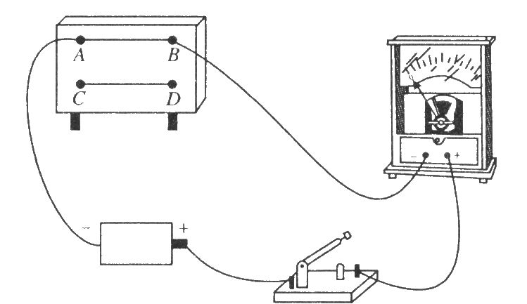  （1）电阻是表示导体对电流阻碍作用的大小，用字母R表示。  （2）电阻的单位：  国际单位：欧姆，简称：欧（Ω）。  常用单位：兆欧（MΩ），千欧（kΩ）。1kΩ=10³Q 1MΩ=10³Ω  1Ω的含义：当导体两端电压为1V，通过的电流为1A，这段导体的电阻为1Ω  （3）在电子技术中经常用到具有一定电阻值的元件——电阻器．用来调节电路中的电流和电压，如调节收音机和电视机音量大小的电位器，调光台灯的控光旋钮，改变灯的亮度。电阻器在电路中的符号是。  让同学们阅读信息窗中常见用电器的电阻阻值  2.影响电阻大小的因素  实验探究  提出问题：电阻的大小与哪些因素有关？  猜想与假设：  （1）导体的电阻可能与导体的材料有关  （2）导体的电阻可能与导体的粗细有关  （3）导体的电阻可能与导体的形状有关  （4）导体的电阻可能与导体的长度有关  （5）导体的电阻可能与导体的温度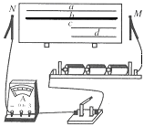有关  制定实验计划，设计实验：  由于导体电阻的大小跟长度、横截面积、材料和温度等因素有关，因此在研究电阻和其中一个因素的相互关系时，使用控制变量法，即保持其他因素不变，观察研究电阻与这个因素之间有什么关系。为此，在温度一定下用如图所示实验装置进行实验。a、b、c是三根用同一种材料制成的导线，与d的材料不同。它们的长短、粗细如图。  进行实验与收集证据  学生动手实验，教师给予指导。将铁丝绕成螺旋状线圈，再接入原电路中观察电流表指针偏转情况．给接入电路中的螺旋状的线圈加热，观察电流表指针有什么变化。  交流与合作  导体越细横截面积越小，电阻越大；导体越长，电阻越大；导体电阻的大小与导体的材料有关；一般大多数的导体，温度越高，电阻越大。  【得出结论】  （1）导体的电阻是导体本身的一种性质，它的大小决定于导体的材料、长度和横截面积。  （2）对大多数导体来说，温度越高，电阻越大。（少数导体如碳例外）。  【讨论交流】指导学生阅读信息窗“几种长1m．横截面积1mm²的金属导线任20℃时的电阻值”比较几种材料导线的电阻值，能得出什么样的结论?并说为什么不用铁做导线?  【点拨】几种材料中银的电阻最小，除镍铬合金外，铁的电阻最大，铜的电阻和银差不多，但铜比银便宜，所不用铁做导线，而常用铝或铜．  3.变阻器  【想一想】前面几种金属导线的电阻镍铬合金的电阻最大，如果需要电阻在O～10Ω范围内变化，使用电阻最大的镍铬合金丝，需要多长? 将这样长的镍铬合金接人电路可行吗?  【点拨】长1m横截面积是1mm²的镍铬合金的电阻是0.1 Ω．接人电路的电阻从0变化到10 Ω，就需100 m这样做肯定不行，将100 m长的镍铬线绕成像弹簧那样的圈，就能减小长度。教师可预先将变阻器拆开，取出绕着线圈的瓷管请同学们看，需要使用哪部分，就在哪个地方抽出一个头，教师将滑动变阻器的金属杆及滑片再装上，利用滑片在线圈上滑动就可以改变接入电路的电阻，所以把它叫做滑动变阻器。  滑动变阻器  （1）原理：通过改变接入电路中电阻线的长度来改变电阻的。  （2）结构示意图： (如右图)  （3）铭牌：滑片上标出的数字“50Ω2A”，其中50Ω表示最大阻值，2A表示允许通过的最大电流。  （4）元件符号：(如右图)  （5）作用：调节滑动变阻器可以逐渐改变连入电路的电阻，从而逐渐改变电路中的电流。  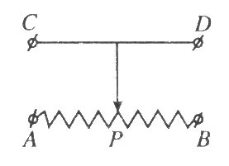  （6）使用方法：  【想一想】在如图所示电路图中把变阻器接入M,N中，共有几种接法？哪些接法能起到改变电阻作用？不能改变电阻接法的实质是什么？[来源:学科网]  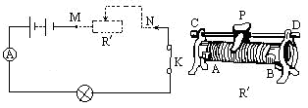  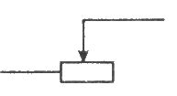  【点拨】共有6种接法，其中接AC,AD,BC,BD能起到改变电阻作用，而接AB相当于接定值电阻，接CD相当于接电阻很小的金属棒。上述六种接法中，只有前四种为正确接法，能起到改变电阻作用，正确接法为金属棒和合金线各一个接线柱接入。后两种接法都不能改变电阻。  变阻器的四种接法：  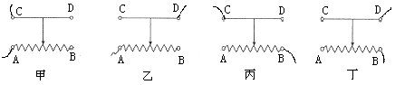  【议一议】滑动变阻器接入电路中，闭合开关前要注意什么？为什么？如何操作？  【点拨】闭合开关前，滑片应处于最大阻值位置，使电流最小，操作把滑片远离下接线柱即可。  【小结】滑动变阻器使用注意事项：滑动变阻器应串联在要改变电流的电路中；闭合开关前，滑片应处于最大阻值位置（远离下接线柱）；正确接法：“一上一下”接法；下接线柱至P为接入电阻。  【做一做】用滑动变阻器改变小灯泡的亮度，要求：P向右滑动，灯变亮。（教师巡视指导鼓励同学们在科学探究的过程中养成良好的习惯，培养科学的态度。  电阻箱  【议一议】出示电阻箱，并讲解电阻箱的结构图和电阻箱的读数。（注意加单位）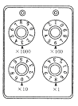 如图旋盘式电阻箱连入电路的电阻是多少?  【点拨】①构造：接线柱、旋盘、电阻值．当旋盘式电阻和面板上的两个接线柱串联在电路中时，旋动旋盘，就能改变电阻并表示出连入电路的电阻值，调节四个旋盘就能得到O～9990 Ω间的任意整数电阻值。  ②读数：各旋盘对应的指示点的示数乘以面板上标记的倍数，然后加在一起，就是接人电路的阻值．读数时各旋盘对应的指示点(图中小三角形)的读数乘以面板上标记的位数，然后加在一起，即是接入电路的电阻值． 图中的电阻值是：3×1000Ω+6×100Ω+O×10Ω+8×1Ω=3608Ω
板书  设计 | §15.1 电阻和变阻器
教学
反思

